安徽建工集团股份有限公司
集采平台供应商询价采购

操
作
手
册

二○二○年一月

目 录
询价采购项目 3
1.1询价操作 3
1.1.1报名与投标报价 3
1.1.2中标结果查询 5
1.1.3中标公告查询 5
1.1.4已结束项目 6

询价采购项目

1.1询价操作

1.1.1报名与投标报价
报名与投标报价页面主要对询价项目进行报名、下载询价文件、查看询价项目信息。如图为报名与投标报价页面：
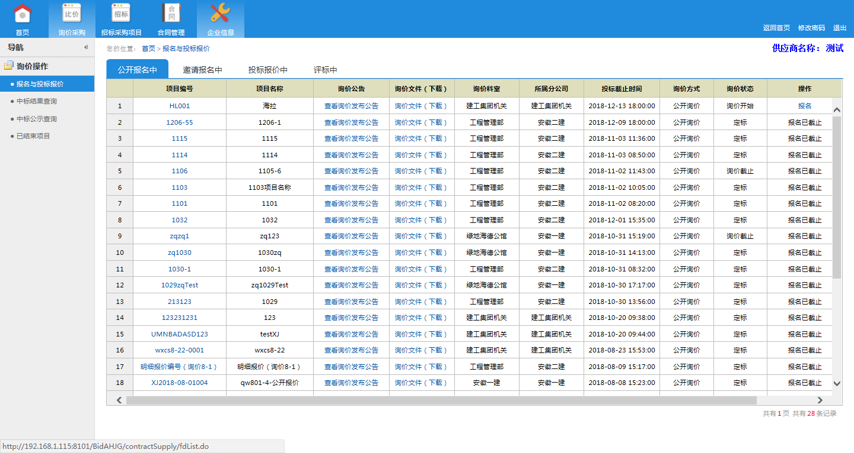
- 报名分为公开报名和邀请报名两种方式，供应商报名以后也可进行撤销报名的操作，撤销以后则不能再参与此项目的询价，请谨慎操作。如图为公开报名页面：
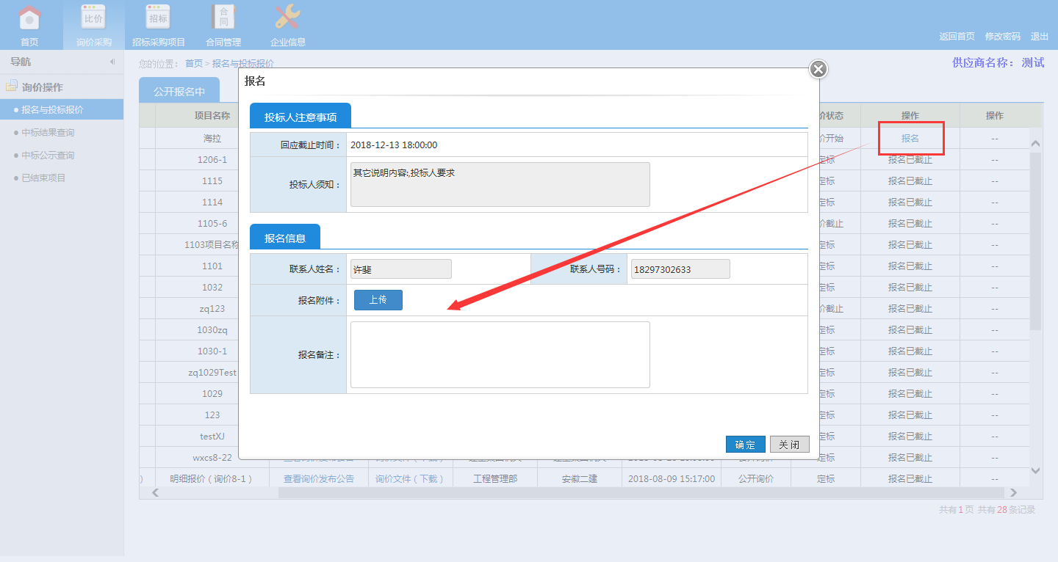
如图为邀请报名页面：
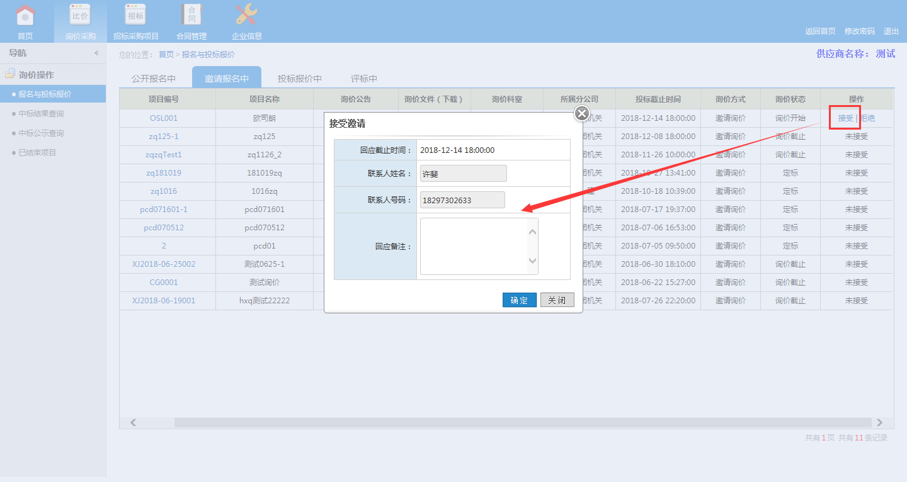
1.公开询价项目报名后，如果供应商报名后想撤销报名，请进入【投标报价中】点击“撤销报名”按钮。
注意：1）如果报价已提交，无法撤销报名；2）撤销报名后若想重新报名，请进入【公开报名中】点击“报名”按钮。
2.报名后或接受邀请后，供应商直接进入报价页面填报价格；选择交货日期、验收标准、付款方式；上传投标文件。最后点击“提交报价”。
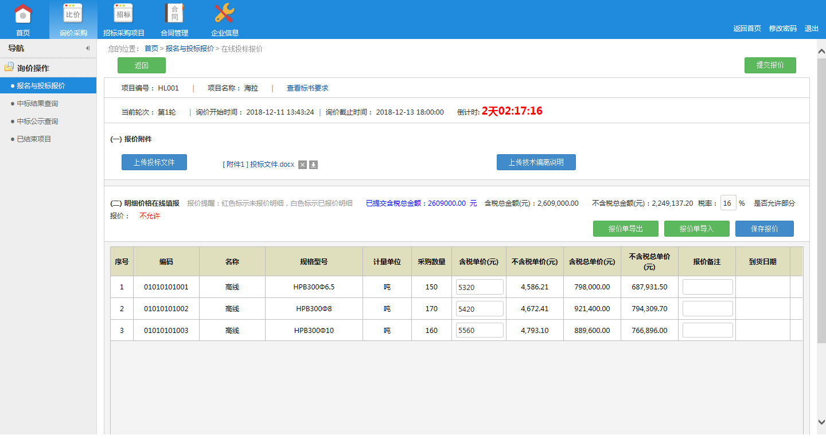
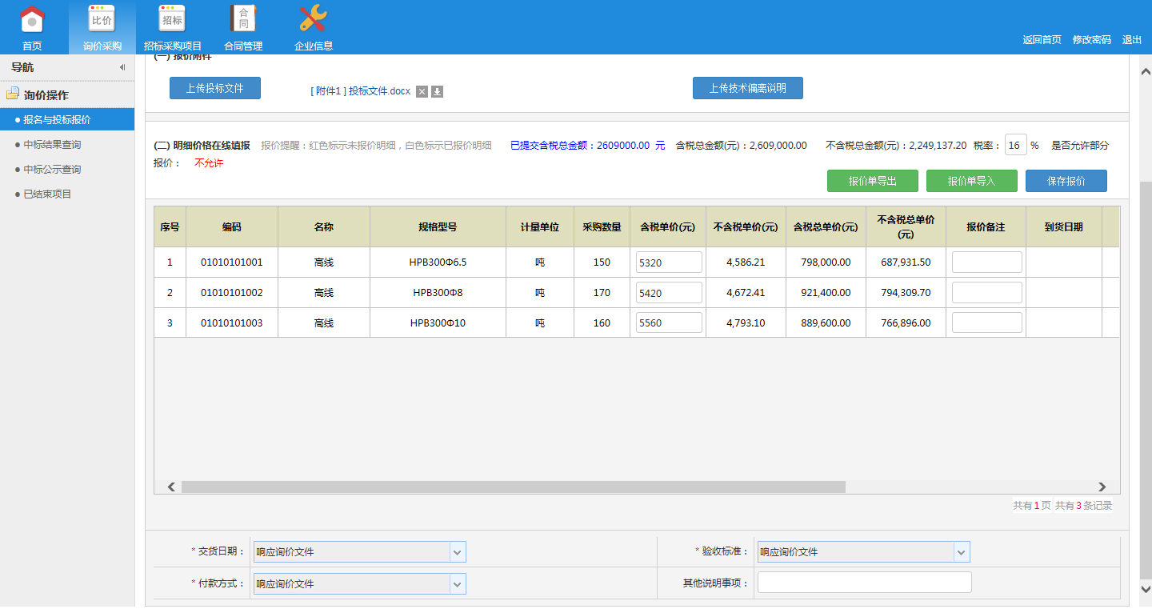

1.1.2中标结果查询
中标结果查询页面主要对中标结果进行查看及对中标确标书的下载查看，如图为中标结果查询页面：
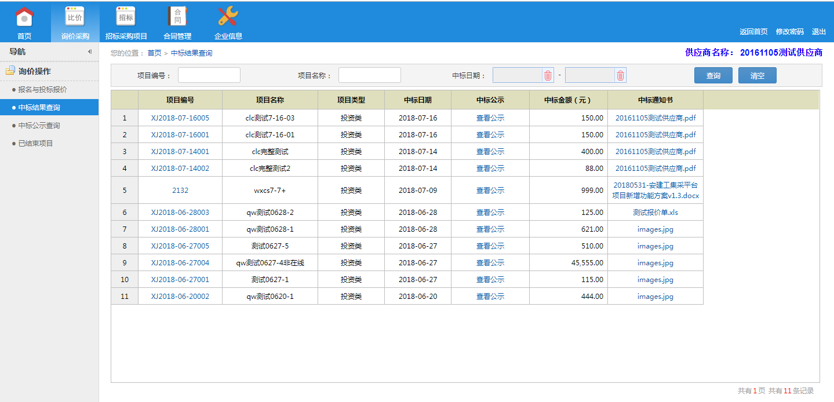

1.1.3中标公告查询
公告查询页面主要显示采购商端发布的中标公告，如图为中标公告查看页面：
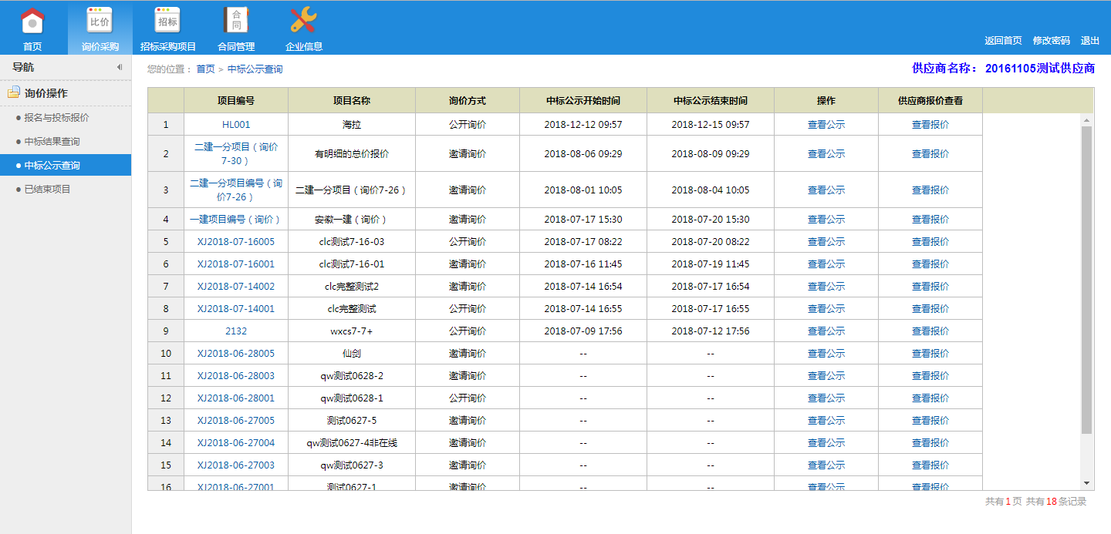

1.1.4已结束项目
已结束项目主要显示该供应商参与的询价采购标段，包括中标的及未中标的，页面如图所示：
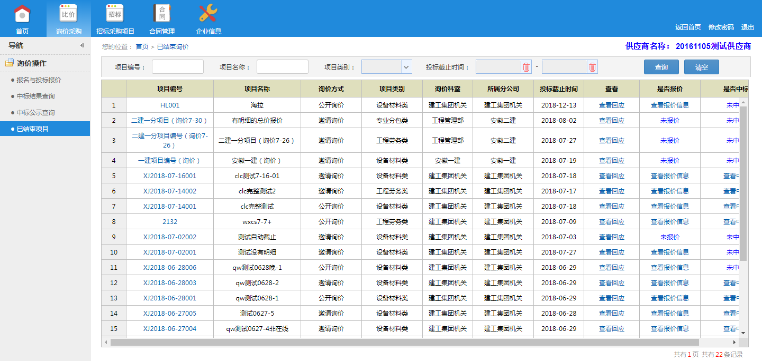
已结束项目页面可对项目信息进行查看，包括公告、回应信息和中标信息的查看。

